TÍTULO DO TRABALHO
Nome do autor 1, Afiliação, ORCID, país, e-mail
Nome do autor 2, Afiliação, ORCID, país, e-mail
Nome do autor 3, Afiliação, ORCID, país, e-mail
Exo:

Introdução
A introdução deve apresentar o tema geral da investigação. Apresentar o problema de investigação, a justificação da importância da investigação e os objetivos gerais e específicos da investigação.

Referencial Teórico
O enquadramento teórico deve apresentar as correntes teóricas, conceitos e autores mais relevantes que fundamentaram o desenvolvimento desta investigação.

Procedimentos Metodológicos
Explicitar sucintamente os procedimentos metodológicos aplicados na pesquisa: natureza/abordagem da pesquisa (qualitativa; quantitativa; qualitativa-quantitativa), tipo de pesquisa (descritiva; exploratória; bibliográfica; documental; etc.), método de pesquisa (Análise de Conteúdo; Etnografia; etc.), universo da pesquisa, população-alvo e sujeitos da pesquisa, técnicas de coleta de dados (entrevista; questionário; observação; etc.), instrumentos de coleta de dados (roteiros; check list; indicadores; protocolos; etc.), instrumentos de coleta de dados (roteiros; check list; indicadores; protocolos; etc.).), universo de investigação, população-alvo e sujeitos de investigação, técnicas de recolha de dados (entrevista; questionário; observação; etc.), instrumentos de recolha de dados (guiões; lista de verificação; indicadores; protocolos; etc.), procedimentos de recolha (agendamento, formulários de consentimento, etc.) e, finalmente, procedimentos de análise de dados.

Resultados Parciais ou Finais
Apresentar objetivamente os resultados esperados e/ou alcançados.

Considerações Parciais ou Finais
Apresentar as reflexões efetuadas até ao momento, bem como os aspetos relevantes da investigação (impactos, contributos, limitações, etc.).

Formatação
Os pormenores relativos à preparação do resumo expandido são apresentados nas subsecções 6.1; 6.2; 6.3; 6.4; 6.5; 6.6; 6.7; e 6.8.

Subsecções
As subsecções devem ser subdivididas de forma a serem visualmente evidentes. Utilizar uma numeração progressiva dos documentos, de acordo com este modelo.

Formatação em Geral
- O resumo expandido deve ter entre 1000 e 1200 palavras (excluindo a bibliografia) para as comunicações completas e 500 palavras para os posters.
- Tipo de letra Calibri, tamanho 11, espaçamento simples e deve conter:
  - Título
  - Nome(s) do(s) autor(es), afiliação(ões), número ORCID, país e endereço(s) eletrónico(s)
  - Apresentar: o tema geral, os objetivos, as hipóteses ou pressupostos, a metodologia, o quadro teórico relevante, os resultados parciais ou finais, as conclusões parciais ou finais.
- O texto completo deve conter entre 7 mil e 10 mil palavras (incluindo a bibliografia).
- No caso dos posters deve conter no máximo 7 mil palavras (incluindo a bibliografia).
- Enviar o texto completo em formato .DOC ou DOCX, tipo de letra Calibri, tamanho 11, espaçamento simples e deve conter
- Título
- Nome(s) do(s) autor(es), filiação(ões), número ORCID, país e endereço(s) eletrónico(s)
- Apresentar: o tema geral, os objectivos, as hipóteses ou pressupostos, a metodologia, o quadro teórico, os resultados parciais ou finais, as conclusões parciais ou finais.
- Os títulos das secções devem ser escritos em Calibri, tamanho 11, negrito.
- O texto deve ser escrito em letra Calibri, tamanho 11.
- O uso de negrito, itálico ou sublinhado só deve ser utilizado no corpo do texto se for absolutamente necessário.
- O nome completo deve ser indicado em primeiro lugar, seguido do acrónimo entre parênteses. Ex: Asociación de Educación e Investigación en Ciencias de la Información de Iberoamérica y el Caribe (EDICIC).
- As palavras numa língua estrangeira devem ser escritas em itálico. Por exemplo: apud; et al.; Ciência da Informação; Biblioteconomia; Arquivística; Museologia.

Citações
A citação em bloco deve ser escrita em fonte Calibri, tamanho 10, a 2 cm da margem, 6pt antes e 6pt depois, aplicando a American Psychological Association (APA), 7ª edição, como exemplos para um autor, dois autores, três autores ou mais:
A citação bloqueada deve ser escrita desta forma (Giddens, 1978, pp.25-30).
De acordo com Giddens (1978, pp.25-30), a citação bloqueada deve ser escrita desta forma.
A citação em bloco deve ser escrita desta forma (Wegener & Petty, 1994, pp.34-42).
De acordo com Wegener & Petty (1994, pp.34-42), a citação em bloco deve ser escrita desta forma.
A citação em bloco deve ser escrita desta forma (Harris et al., 2018, pp.58-67).
De acordo com Harris et al. (2018, pp.58-67), a citação em bloco deve ser escrita desta forma.
A citação em bloco deve ser escrita desta forma (Boser, 2017, citado em Brown, 2018).
De acordo com Boser (2017, citado em Brown, 2018), a citação em bloco deve ser escrita desta forma.

Figuras
As figuras que não couberem no espaço da coluna devem ser colocadas no final do resumo. Devem ser apresentadas em boa resolução para que possam ser visualizadas sem problemas. Ex:
Figura 1: Título da figura
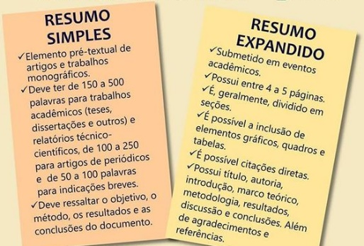
Fonte: https://br.pinterest.com/pin/853854410597809977/ (2025).
Se as figuras forem maiores do que este espaço, devem caber no texto ou ser colocadas no fim do resumo.
  - Gráficos
Os gráficos que não couberem no espaço da coluna devem ser colocados no final do resumo expandido. Devem ser apresentados em boa resolução para que sejam fáceis de visualizar. Por exemplo:
Figura 1: Título do gráfico
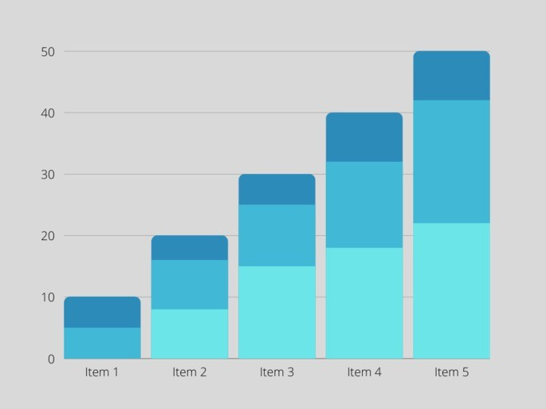
Fonte: https://www.diferencia.com/tipos-de-grafico/ (2025).

Quadros
Os quadros contêm texto, ou seja, geralmente não contêm números ou percentagens. Devem ser apresentados da seguinte forma. Por exemplo:
Quadro 1: Título do quadro
Base de dados | Conteúdo | Ano
Web of Science (WoS) | Fornece acesso por subscrição a várias bases de dados. Originalmente produzido pelo Institute for Scientific Information e atualmente mantido pela Clarivate Analytics. | 1997
Biblioteconomia e Ciência da Informação  Resumos (LISA) | Inclui mais de 440 revistas de mais de 68 países e em mais de 20 línguas diferentes. | 1969
ESCOPUS | Base de dados de artigos académicos e científicos. Abrange cerca de 19.500 títulos de mais de 5.000 editoras internacionais. | 2004
Fonte: Elaboração própria (2025).

Tabelas
Os quadros contêm números e percentagens. Devem ser apresentadas da seguinte forma. Por exemplo:
Quadro 1: Título da tabela
Estilo | %
Estilo 1 | 10%
estilo 2 | 20%
Estilo 3 | 30%
estilo 4 | 40%
Total | 100%
Fonte: Elaboração própria (2025).

Referências
As referências bibliográficas devem obedecer às normas da American Psychological Association (APA), 7ª ed., tipo de letra Calibri, tamanho 10, com deslocamento de 0,7cm, de acordo com os exemplos em 6.8.1; 6.8.2; 6.8.3; 6.8.4; 6.8.5; 6.8.6; 6.8.7; 6.8.8; e 6.8.9. Importante: As referências devem ser apresentadas em ordem alfabética única.

Livros
King, M. L., Jr. (2010). Stride toward freedom: The Montgomery story [Um passo em direção à liberdade: A história de Montgomery]. Beacon Press.
DiFonzo, N., & Bordia, P. (2007). Psicologia do rumor: Abordagens sociais e organizacionais. American Psychological Association.

Capítulos de Livros
Burke, W. W., & Nourmair, D. A. (2001). O papel da avaliação da personalidade no desenvolvimento organizacional. Em J. Waclawski & A. H. Church (Eds.), Organization development: A data-driven approach to organizational change (pp. 55-77). Jossey-Bass.
Posluszny, D., Spencer, S., & Baum, A. (2007). Perturbação de stress pós-traumático. Em S. Ayers, A. Baum, C. McManus, & et. al. (Eds.), Cambridge handbook of psychology, health and medicine (2ª ed.). Cambridge University Press.

Artigos de Revistas
Bishop, MD (2006). Public opinion and juvenile justice policy: myths and misconceptions (Opinião pública e política de justiça juvenil: mitos e equívocos). Criminology and Public Policy, 5(4), 653-664. https://doi.org/10.1111/j.1745-9133.2006.00408.x
Somers, C. L., Day, A. G., Niewiadomski, J., Sutter, C., Baroni, B. A., & Hong, J. S. (2018). Compreender como o clima escolar afeta o humor geral em cuidados residenciais: Perspectivas de meninas adolescentes em sistemas de acolhimento e justiça juvenil. Juvenile & Family Court Journal, 69(4), 43-58. https://doi.org/10.1111/jfcj.12120.

Artigos Publicados em Actas de Eventos
Davidson, R. J. (2019, 8-11 de agosto). O bem-estar é uma habilidade [sessão da conferência]. Convenção APA 2019, Chicago, IL, Estados Unidos. https://irp-cdn.multiscreensite.com/a5ea5d51/files/uploaded/APA2019_Program_190708.pdf
Fistek, A., Jester, E., & Sonnenberg, K. (2017, 12-15 de julho). Todo mundo tem um pouco de música neles: usando a musicoterapia para conectar, envolver e motivar [sessão da conferência]. Conferência Nacional da Sociedade do Autismo, Milwaukee, WI, Estados Unidos. https://asa.confex.com/asa/2017/webprogramarchives/Session9517.html.

Teses/Dissertações
Thomas, G. (2014). The influence of homeland security on policing (Publicação n.º 3645567) [Dissertação de doutoramento, Universidade de Indiana da Pensilvânia]. ProQuest Dissertações e Teses Global.
Gerena, C. (2015). Positive Thinking in Dance: The Benefits of Positive Self-Talk Practice in Conjunction with Somatic Exercises for Collegiate Dancers [tese de mestrado, University of California Irvine]. Universidade da Califórnia, eScholarship. https://escholarship.org/uc/item/1t39b6g3.

Ambiente Web
Chandler, N. (2020, 9 de abril). Qual é a diferença entre Sasquatch e Bigfoot? https://science.howstuffworks.com/science-vs-myth/strange-creatures/sasquatch-bigfoot-difference.htm.
Kamin, H. S., Lee, C. L., & McAdoo, T. L. (2020). Criando referências usando o estilo APA da sétima edição [Webinar]. American Psychological Association. https://apastyle.apa.org/instructional-aids/tutorials-webinars.
    - Vídeos
Staveley-Taylor, H. (Diretor) (2006). Introdução à conceção de experiências [Filme; DVD]. Uniview Worldwide; Cambridge Educational.
Above The Noise (2017, 18 de outubro). A procrastinação pode ser uma coisa boa [Vídeo]. YouTube. https://www.youtube.com/watch?v=FQMwmBNNOnQ.
    - Sons
Nirvana (1991). Smells like teen spirit [Canção]. Em Nevermind. DGC.
Andrews, F. (2009). The house she lived in [Canção gravada pelos The Veils]. Em Sun Gangs. Rough Trade.
    - Podcasts
Santos, L. (Anfitrião). (n.d.) Psychopaths and superhe-roes (No. 1) [Episódio de podcast áudio]. Em The happiness lab with Dr. Laurie Santos. Indústrias Pushkin. https://www.happinesslab.fm/season-2-episodes/episode-1.
Hersher, R. (2020, 19 de março). A primavera começa hoje em toda a América, o que é estranho [Radio broad-cast]. NPR. https://www.npr.org/2020/03/19/817237429/spring-starts-today-all-over-america-which-is-weird.

Notas
As notas explicativas devem ser utilizadas a título excecional. Não utilizar notas de rodapé, mas sim notas de fim. Por exemplo:
NOTAS
¹ As notas de rodapé devem aparecer no final do texto.
² As notas de rodapé devem aparecer no final do texto.

